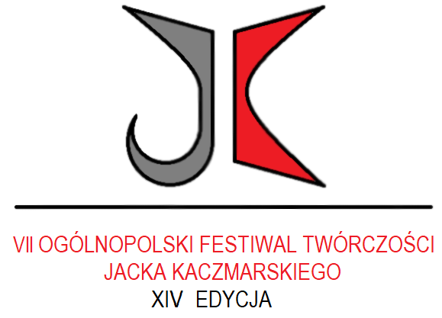
A my – uczniowie leniwi
By was wysłuchać – niepilni
Jednak jesteśmy cierpliwi
Wierni rozważni i silni
I choć nikt z was w to nie wierzy
Jesteśmy prawi i szczerzy
Lecz z cnót tych już nie przed wami
Będziemy zdawać egzamin!
Lecz z cnót tych już nie przed wami
Będziemy zdawać go!

Egzamin
J. Kaczmarski

VII Ogólnopolski Festiwal Twórczości Jacka Kaczmarskiego.
Edycja XIV

O tej porze, już od czternastu lat, odbywa się w Olsztynku Festiwal Twórczości Jacka Kaczmarskiego. Organizatorem festiwalu jest I Liceum Ogólnokształcące im. Jacka Kaczmarskiego wchodzące w skład Zespołu Szkół w Olsztynku.
Rzeczywistość pandemiczna spowodowała jednak, że artyści nie mogli przyjechać do naszego miasta i cieszyć się niepowtarzalną atmosferą konkursu piosenki. Nie ma w tym roku spotkań, uścisków, gromkich braw, mocniejszego bicia serca i wzruszenia, które towarzyszy występom na scenie. Nie ma wspólnego biesiadowania po festiwalu. A nam organizatorom i uczniom jako artystom przyszło mierzyć się z rzeczywistością, której nie znamy i mało ją rozumiemy. Nie mamy doświadczenia w pracy na odległość. Wszyscy uczymy się tego nowego – dość dziwnego świata.
Artyści jednak nie zawiedli. Nadesłali utwory i prace plastyczne z różnych stron naszego województwa i województw ościennych. Jury obradowało dwa dni wyłaniając laureatów. Nie było to łatwe zadanie.
Ze względu na aspekty prawne związane z udostępnianiem utworów szersza publiczność nie mogła wysłuchać piosenek Kaczmarskiego w wykonaniu uczniów szkół podstawowych i szkół średnich. Zapewniam jednak, że młodzi ludzie stanęli na wysokości zadania i mierząc się z trudnym repertuarem patrona naszej szkoły, wszyscy, bez wyjątku, osiągnęli sukces.
Dziękuję w tym miejscu wszystkim, którzy wspierają szkołę w organizowaniu tego przedsięwzięcia.
Przede wszystkim dziękuję szanownemu jury w składzie: Katarzyna Waluk, Katarzyna Kropidłowska, Jerzy Tytz i Maciej Hacia. Dziękuję za czas i ogromne zaangażowanie. Dziękuję za emocje, którymi dzieliliście się ze mną w trakcie przesłuchań.
Dziękuję Warmińsko – Mazurskiemu Kuratorowi Oświaty oraz Staroście Olsztyńskiemu za objęcie festiwalu patronatem honorowym.
Dziękuję Radiu Olsztyn, które patronuje nam medialnie.
Dziękuję Staroście Olsztyńskiemu oraz sponsorom za ufundowanie statuetek i nagród, które możemy wręczyć artystom.
Dziękuję moim koleżankom i kolegom za pomoc i zaangażowanie się we wszystkie, nawet najmniejsze przedsięwzięcia związane z przygotowaniem festiwalu.
Przede wszystkim jednak dziękuję artystom, ich rodzicom i nauczycielom, bo bez ich zapału, energii , chęci do pracy i zamiłowania do sztuki, Festiwal Twórczości Jacka Kaczmarskiego by nie istniał. Dyplomy, statuetki i nagrody uczestnikom festiwalu wyślemy pocztą.
Wyniki festiwalu można zobaczyć na stronie www.zamek.edu.pl oraz na szkolnym facebooku www.facebook.com/zsolsztynek

I mam nadzieję… Do zobaczenia za rok!

Wioletta Żmijewska

